El Editor de Datos

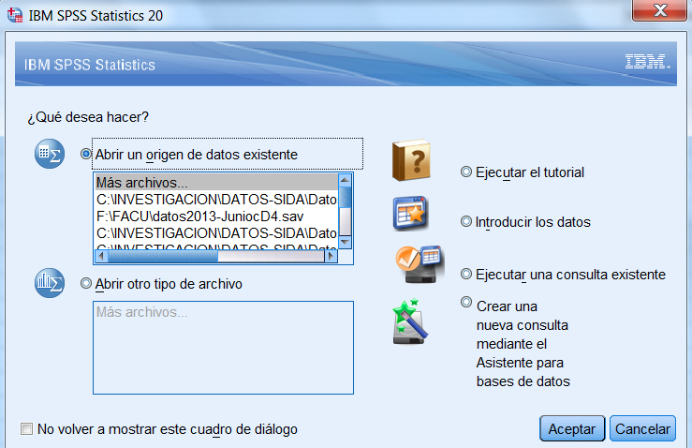
Al iniciar SPSS se muestra la siguiente ventana donde se puede seleccionar ¿Qué desea hacer? Así, si se desea analizar un conjunto de datos nuevo, se marca la opción Introducir datos

Elegida esta opción y pulsando Aceptar se muestra el Editor de datos de SPSS.

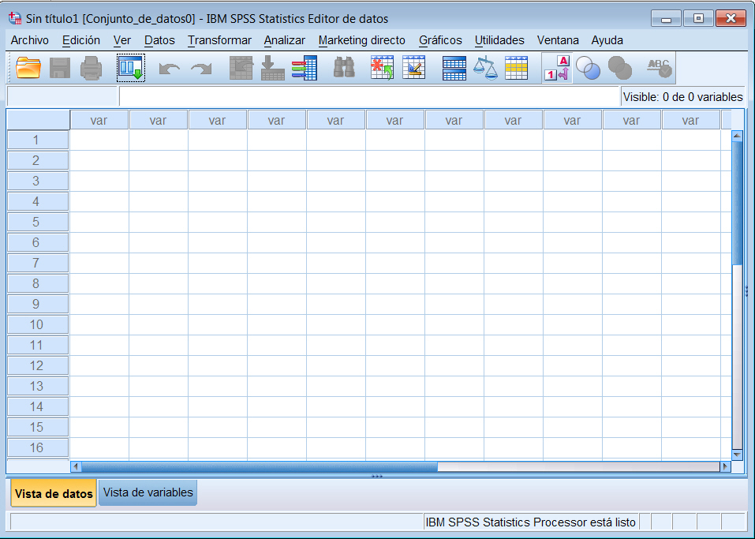

El Editor de datos de SPSS es el marco de trabajo inicial que se utiliza para introducir los datos y elegir el procedimiento adecuado para el análisis. Esta ventana está formada por:
- La Barra de menú que contiene el Menú principal de SPSS con todas sus opciones

- Cada una de estas opciones contiene distintos procedimientos que se muestran pulsando en cada una de ellas.
- la Barra de herramientas, formada por diferentes iconos que permiten acceder directamente a los procedimientos más comunesEl significado de cada uno de estos iconos, que se muestra posicionando el ratón sobre el icono, de izquierda a derecha es el siguiente:

- Abrir documentos de datos
- Guardar este documento
- Imprimir
- Recuperar los cuadros de diálogo recientes
- Deshacer una acción del usuario
- Volver a hacer la acción del usuario
- Ir a caso
- Ir a variable
- Variables
- Buscar
- Insertar caso
- Insertar variable
- Segmentar archivo
- Ponderar casos
- Seleccionar casos
- Etiquetas de valor
- Utilizar conjuntos de variables
- Mostrar todas las variables
- Corregir ortografía.
- la Barra de presentación de los datos o de las variables

- la Barra de estado (Área del procesador)

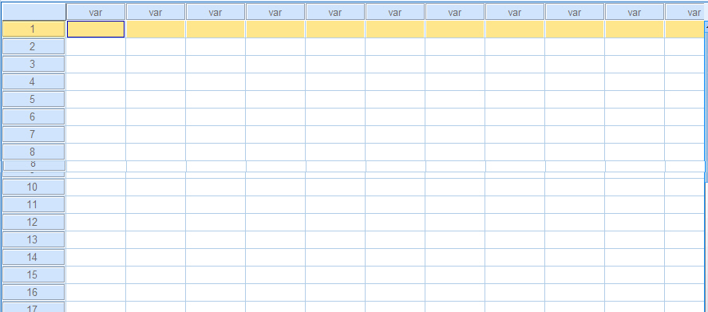
El Editor de datos SPSS está formado por celdas. Cada fila representa un elemento del conjunto de datos y cada columna representa una variable y se muestra cuando se tiene activada la casilla Vistas de datos en la Barra de presentación

Marcando cada una de estas variables y pulsando el botón secundario del ratón se muestran las opciones Insertar variables, Ordenar de forma ascendente y Ordenar de forma descendente los datos.
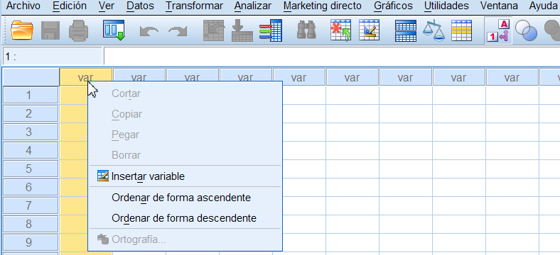

Análogamente se pueden insertar casos marcando una de las filas y pulsando el botón secundario del ratón.
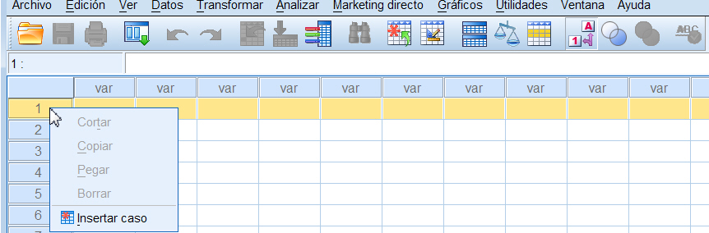
El Editor de datos SPSS presenta dos pestañas:
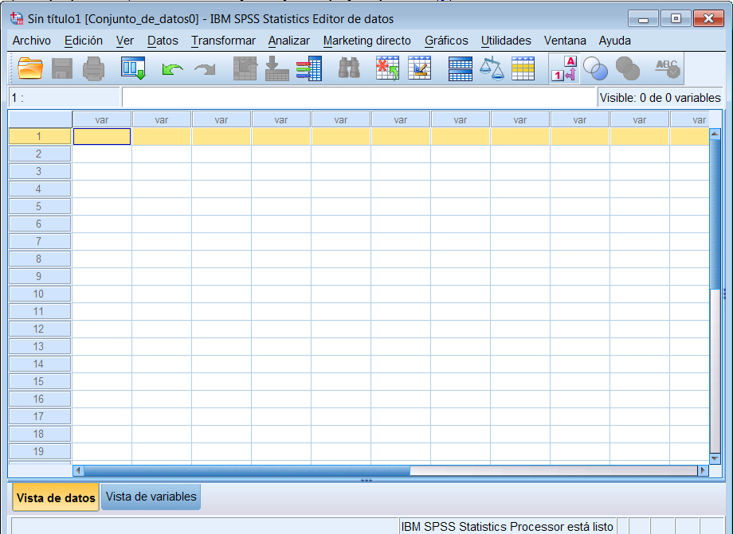
- Vista de datos: Muestra los valores de los datos.

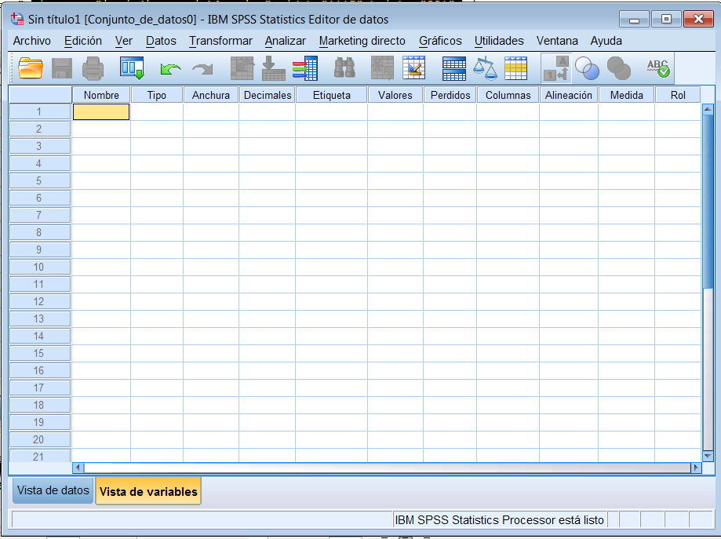
- Vista de variables: Muestra las características de las variables.
En Vista de variables cada una de las filas corresponde a una variable y cada columna determina una característica de ésta.
- Nombre: Se introduce el nombre de la variable
- Tipo: Se escoge el tipo de variable entre las posibilidades que se ofrecen pulsando en Tipo
  - Numérica: Una variable cuyos valores son números. Los valores se muestran en formato numérico estándar (se establece la Anchura y Cifras decimales)
  - Coma: Una variable numérica donde las comas determinan los miles
  - Punto: Una variable numérica donde los puntos determinan los miles
  - Notación científica: Una variable numérica cuyos valores se muestran con una E intercalada y un exponente con signo que representa una potencia de base diez
  - Fecha, Dólar: Una variable numérica cuyos valores se muestran en uno de los diferentes formatos de fecha y de dólar, respectivamente
  - Moneda personalizada: Una variable numérica cuyos valores se muestran en uno de los diferentes formatos de moneda personalizada que se hayan definido previamente en la pestaña Moneda del cuadro de diálogo Opciones (Edición/Opciones)
  - Cadena: Variables cuyos valores no son numéricos. También se conocen como variables alfanuméricas.
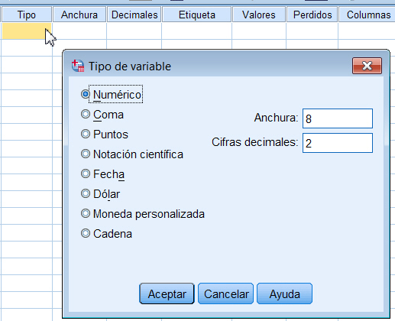

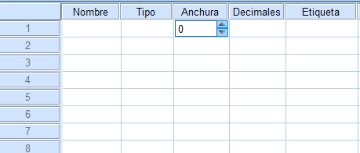
  - Anchura: Determina el ancho de la columna
- Decimales: Determina el número de decimales que aparecen en pantalla.
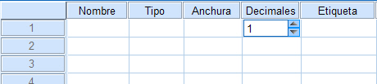

- Etiqueta: Las variables pueden ser etiquetadas para que en los análisis posteriores aparezca dicha etiqueta
- Valores: Permite introducir las modalidades de las variables tipo cadena
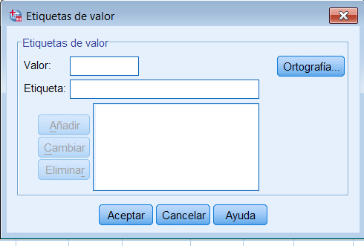

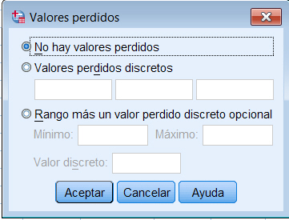
- Valores Perdidos: SPSS permite codificar los valores perdidos de forma discreta o en un rango determinado

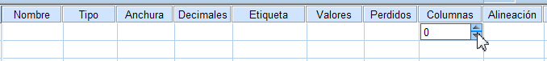
- Columnas: Permite introducir el ancho de la columna que también puede cambiarse en la Vista de datos pulsando y arrastrando los bordes de la columna

- Alineación: Permite elegir entre alinear los datos introducidos a la Izquierda, Derecha o Centrado
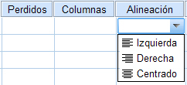

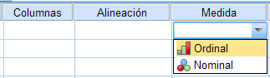
- Medida: Permite definir la variable como Ordinal o Nominal

  - Ordinal: Los valores de los datos representan categorías con un orden intrínseco (Ej: grande, medio, pequeño; suspenso, aprobado, notable, sobresaliente)
  - Nominal: Los valores de los datos representan categorías sin un orden intrínseco (Ej: rojo, amarillo, verde)
- Rol: Funciones, roles que se pueden asignar a las variables para el análisis
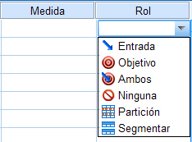

    - Entrada: La variable se utiliza como una entrada (por ejemplo: predictor, variable independiente)
    - Objetivo: La variable se utiliza como salida o de destino (por ejemplo: variable dependiente)
    - Ambos: La variable se utiliza como entrada y salida
    - Ninguna: La variable no tiene una asignación de funciones
    - Partición: La variable se utiliza para dividir los datos en muestras separadas
    - Segmentar: Las variables con este papel no se utilizan como variables de un archivo segmentado.
Por defecto, a todas las variables se les asigna el papel de entrada. Esto incluye los datos de los archivos externos y archivos de datos de versiones de SPSS Statistics anteriores a la versión 18.

Barra del menú principal: Opciones
Desde la barra del Menú principal se puede acceder a todos los menús del Editor de Datos. Los primeros menús: Archivo, Edición, Ver, Ventana y Ayuda son habituales en los programas bajo Windows. El resto de menús son específicos de SPSS, estos permiten realizar cambios en los datos, obtener resultados estadísticos, numéricos, gráficos……A continuación se muestran los distintos menús desplegables, así como la finalidad de alguna de las opciones.

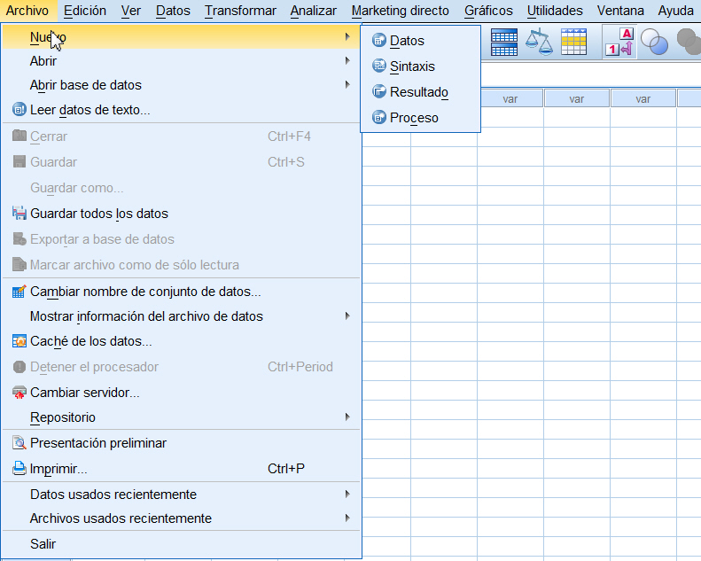
El menú Archivo

- Nuevo: Abrir un archivo nuevo de datos, de sintaxis, de resultados o de proceso
- Abrir: Abrir un archivo existente de datos, de sintaxis, de resultados o de proceso
- Abrir base de datos: Crear, editar y ejecutar consultas a bases de datos
- Leer datos de texto: Abrir archivos de texto
- Cerrar: Cerrar el archivo actual
- Guardar: Guardar el archivo actual
- Guardar como: Guardar el archivo actual con otro nombre
- Mostar información del archivo de datos: (Archivo de trabajo o archivo externo)
- Caché de los datos: Crear una copia temporal de los datos puede mejorar el rendimiento en el caso de que los archivos grandes de datos se lean desde una fuente externa. Aunque el archivo activo virtual puede reducir considerablemente la cantidad de espacio en disco temporal, la ausencia de una copia temporal del archivo “activo” significa que la fuente de datos original tiene que releer para cada procedimiento
- Repositorio: (Conectar, Almacenar desde SPSS Statistics, Publicar en Web, Añadir archivo, Recuperar en SPSS Statistics, Descargar un archivo)
- Presentación preliminar: Muestra en pantalla completa la tarea actual
- Imprimir: Imprimir la tarea actual
- Datos usados recientemente: Muestra los datos usados recientemente
- Archivos usados recientemente: Muestra los archivos usados recientemente
- Salir: Salir de SPSS.
Los menús Edición y Ver presentan las siguientes opciones
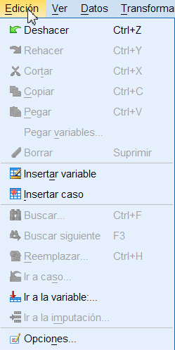

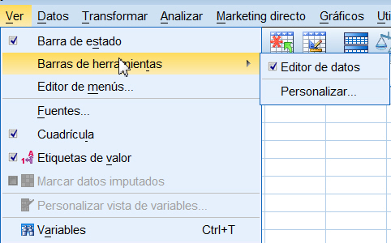

Los menús Ventana y Ayuda presentan las siguientes opciones
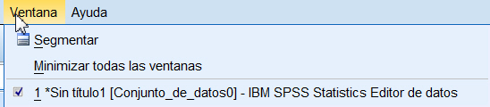

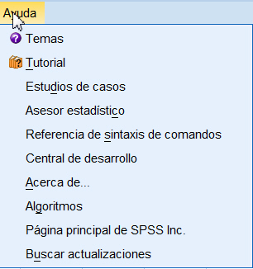

Transformaciones de datos, operadores y funciones
En esta sección vamos a trabajar con un fichero de datos y vamos a: Calcular nuevos valores de los datos a partir de transformaciones numéricas de variables existentes:Recodificar variables, Ordenar casos, Transponer, Fusionar, Agregar y Segmentar archivos, Ponderar casos.

Calcular
A continuación, vamos a ver cómo transformar o crear nuevas variables a partir de otras ya existentes. Para ello, en el Menú principal se elige Transformar/ Calcular variable…

Eligiendo esta opción se despliega la siguiente ventana

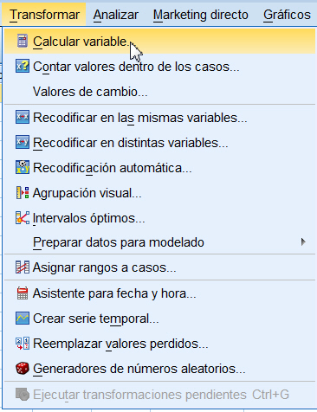

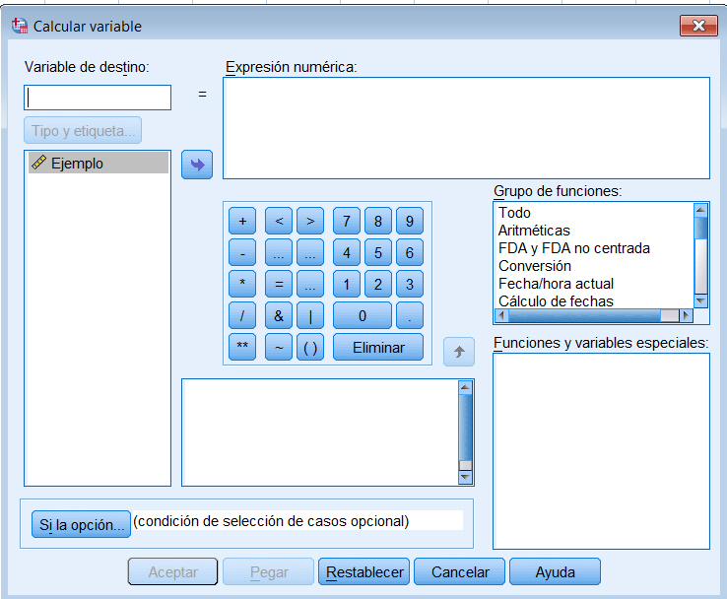
En este Cuadro de diálogo se pueden generar nuevas variables a partir de las existentes utilizando los operadores y funciones que se muestran. Las variables disponibles se muestran en la ventana inferior izquierda, en nuestro caso Ejemplo. En la ventana Expresión numérica se introduce la fórmula deseada en función de las variables existentes. En la casilla Variable de destino se introduce el nombre de la nueva variable.

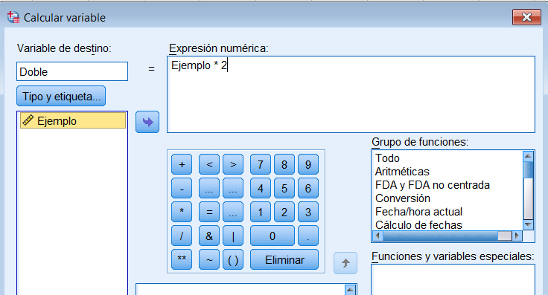
Si se desea generar una nueva variable que sea el doble de la variable Ejemplo se procede de la siguiente manera

Se pulsa Aceptar y se obtiene la siguiente salida
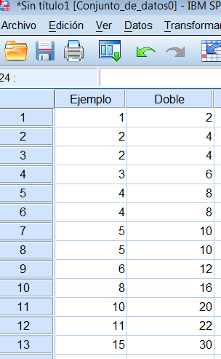

Selección de Casos
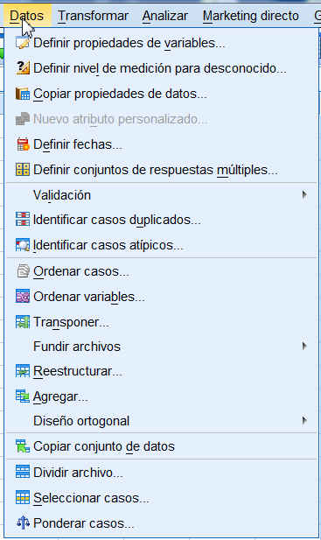
Esta opción permite seleccionar los valores de los datos observados que se quieren utilizar de una variable. Para ello, en el Menú principal se elige Datos/Seleccionar casos…

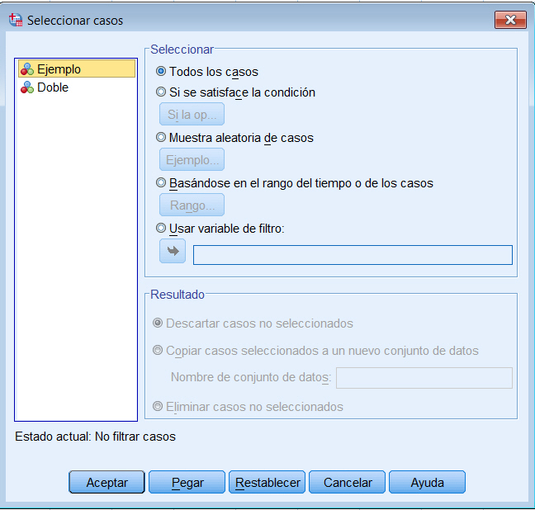
y se muestra la siguiente ventana

Esta ventana tiene las opciones de seleccionar todos los casos, aquellos que satisfagan una condición, tomar una muestra aleatoria, tomar datos basándose en un rango determinado o usar una variable de filtro.

A continuación, se muestran algunos ejemplos:
- Seleccionar los datos que satisfagan la condición Ejemplo < 8: Elegir Si se satisface la condición y pulsar la tecla Si…
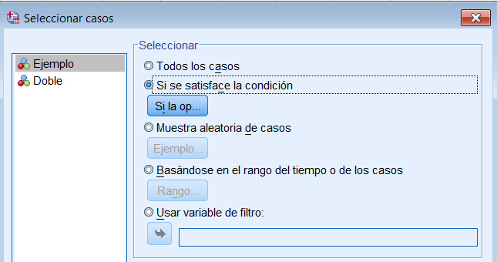

Se muestra la siguiente pantalla
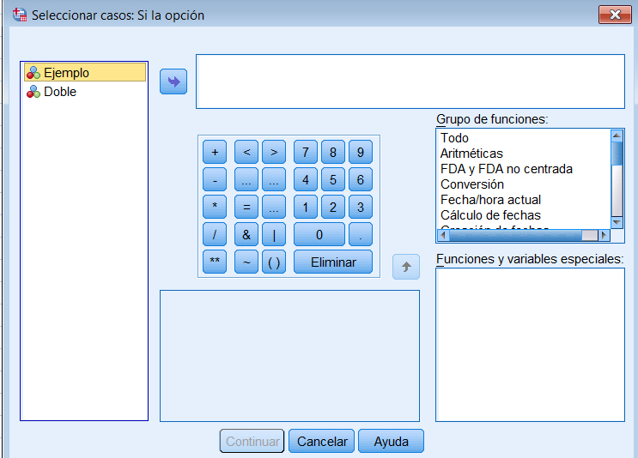

Donde se impone la condición Ejemplo < 8
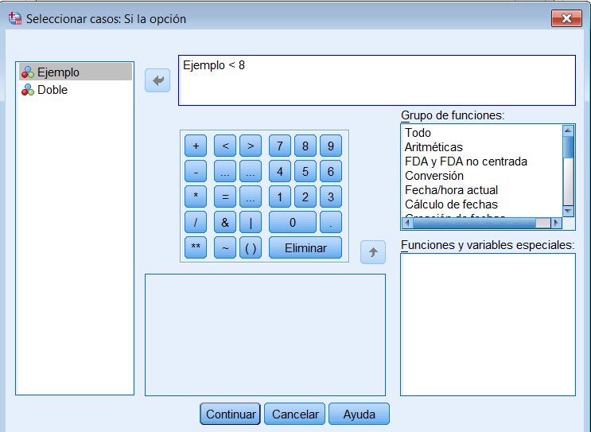

Se pulsa Continuar y se muestra la siguiente ventana
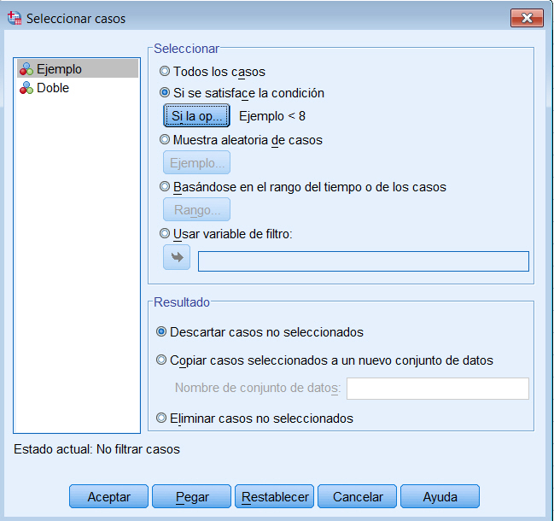

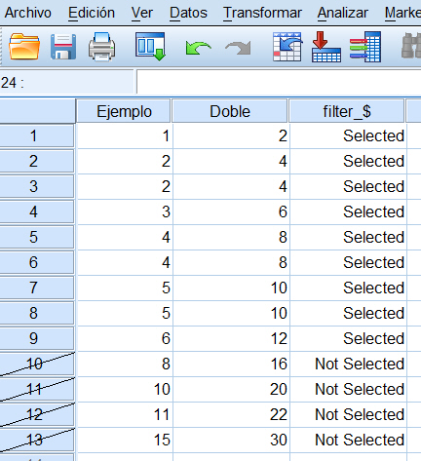
Se pulsa Aceptar y se muestra el Editor de datos SPSS donde se ha creado una nueva variable filter_$ que indica si el caso ha sido o no seleccionado. Además se observa que las filas correspondientes a los datos que no cumplen la condición aparecen tachadas.

Pulsando el icono Etiquetas de valor
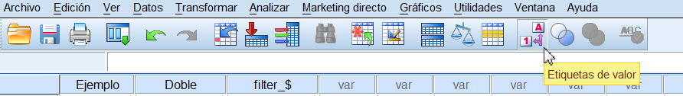

se muestra la siguiente salida
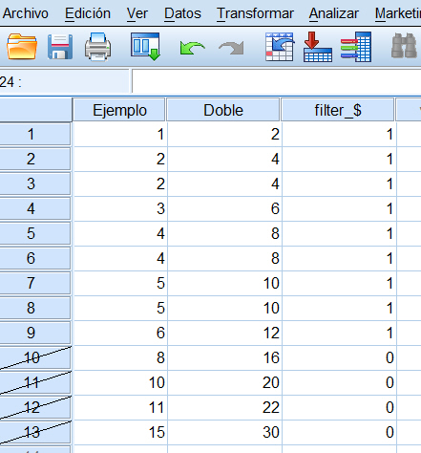
La variable filter_$ está formada por ceros y unos (ceros: casos eliminados, unos: considerados)

- Si se desea tomar una muestra aleatoria de, por ejemplo, 6 casos entre los 10 primeros, se elige la opción Muestra aleatoria de casos y se pulsa Ejemplo…
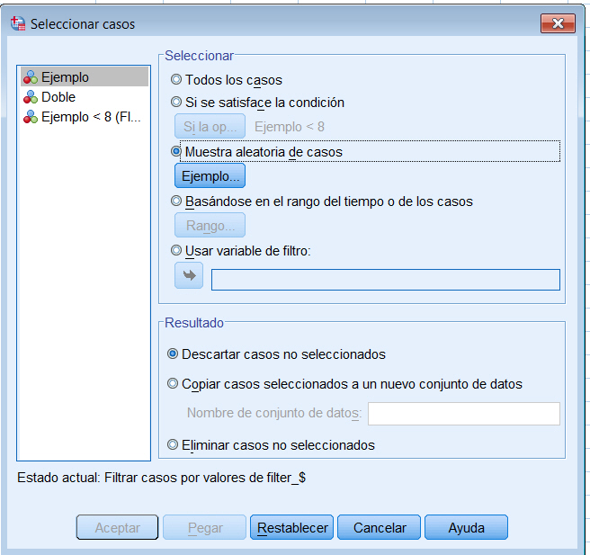

En la siguiente pantalla se elige Exactamente en cuya casilla se introduce 6 y en casos de los primeros … casos se introduce 10.
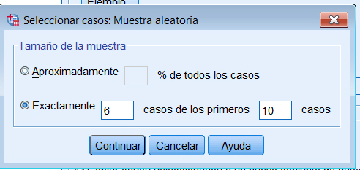

Se pulsa Continuar y en el Editor de datos SPSS se muestran los 6 casos elegidos entre los 10 primeros

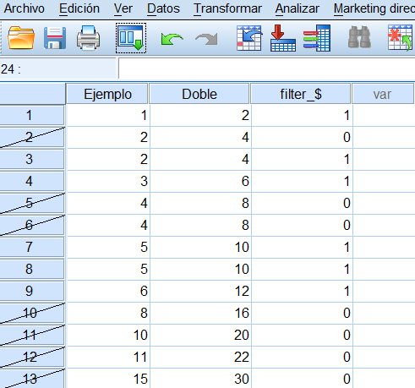

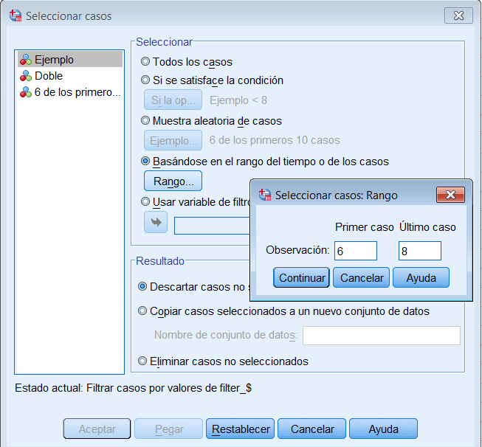
- Si se desean seleccionar los casos que satisfagan un rango, por ejemplo valores entre 6 y 8, en la ventana Seleccionar casos se elige Basándose en el rango del tiempo o de los casos/Rango… Se introduce en Observación: Primer caso un 6 y en Observación: Ultimo caso un 8.
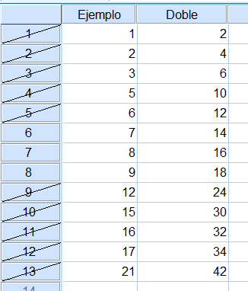
Se pulsa Continuar y Aceptar y en el Editor de datos SPSS se muestran los 3 valores que están entre el 6 y el 8

- Finalmente se puede determinar la variable Filtro (mediante ceros y unos). Por ejemplo se quieren los casos 4, 5, 6, 7 y 8, se define una variable Filtro con unos en dichos casos y ceros en el resto.
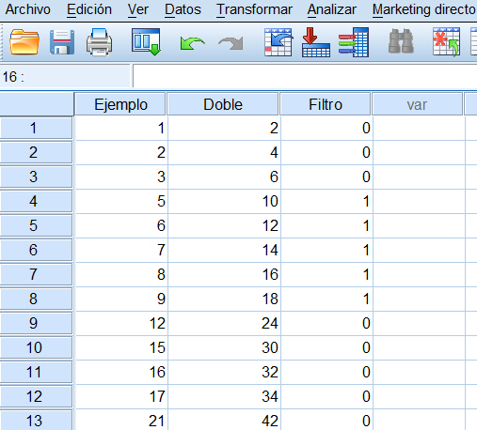

A continuación en la ventana Seleccionar casos se introduce la variable Filtro en la casilla que se activa al marcar Usar variable de filtro:

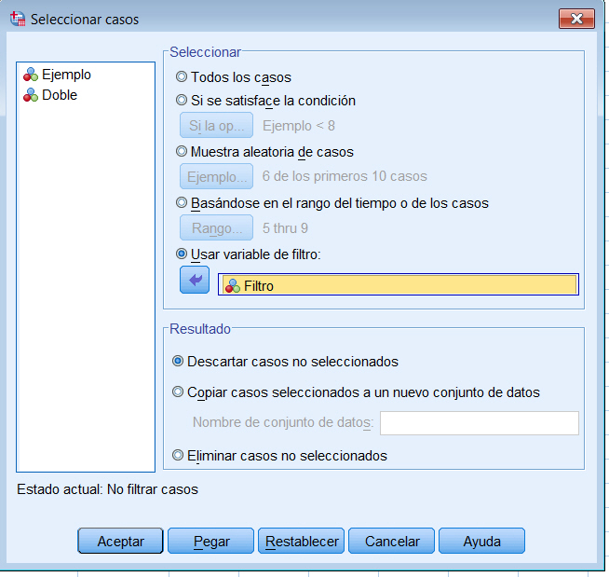

Se pulsa Aceptar y se muestra la siguiente salida
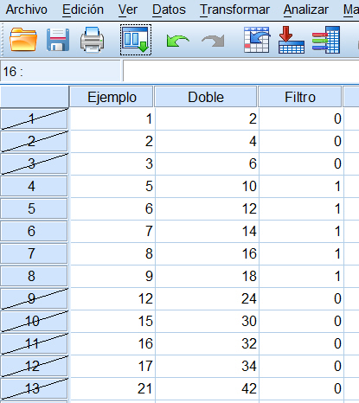

Ponderación de Casos
Cuando se tabulan los datos en tablas, en muchas ocasiones hay una serie de observaciones que se repiten un número determinado de veces llamado frecuencia absoluta. También en otras ocasiones las observaciones son ponderadas según ciertos valores por estudios previos. SPSS permite introducir estas frecuencias o ponderaciones en una variable que contenga las frecuencias. Para ello, en primer lugar definimos una variable que llamamos Ponderaciones y que va a contener las frecuencias absolutas de la variable Ejemplo
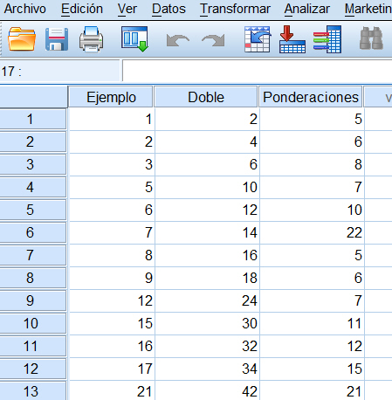

En el Menú principal se elige Datos/Ponderar casos…



se muestra la siguiente ventana
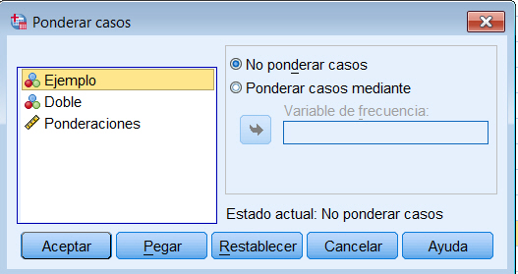

donde se elige Ponderar casos mediante y se introduce la variable Ponderaciones
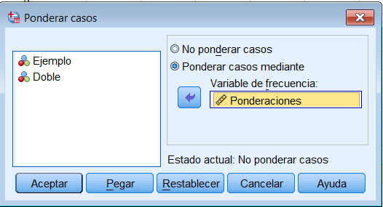

Finalmente se pulsa Aceptar. Y la variable Ejemplo ha quedado ponderada con las datos la variable Ponderaciones.

Fuente: http://wpd.ugr.es/~bioestad/guia-spss/practica-1/

